**متوسطة : علي العشاشي بالكريمية يـــــــــــوم : 23/04/2019**

**المستوى:رابعة متوســــــــــــــط (4م1- 4م2) المادة: رياضيــــــــــــــــــات**

**الفـــــرض الأول للثــلاثي الثــــالث**

**التمرين الأوّل :تمعن في الشّكل المقابل الذي يطلب إعادة رسمه :**

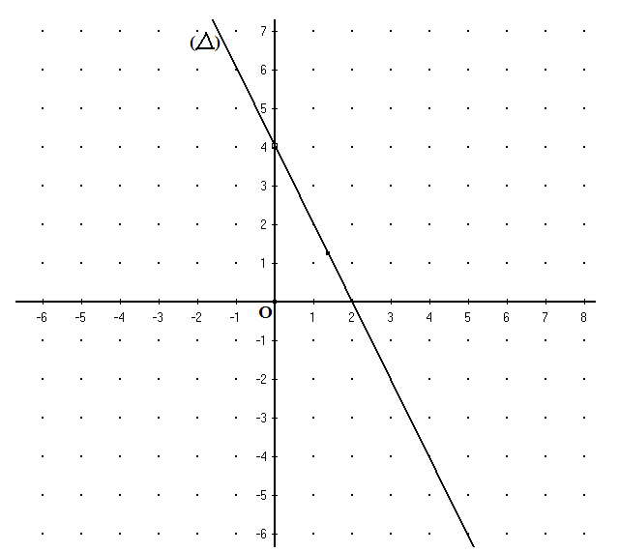

**1 ـ عيّن من الشّكل العبارة الجبرية للدّالة $f$ التي تمثيلها**

**البياني المستقيم $\left(∆\right)$.**

**2ـ أوجد الدّالة $g$ التي تمثيلها البياني يمر من النقطتين**

$M\left(1;-2\right)$**، $N\left(4;1\right)$**

**ـ ما هو a معامل توجيه المستقيم $\left(MN\right)$؟**

**3 ـ بيّن أن النقاط : $P\left(-1;-4\right)$، $N ;M$ استقامية.**

**4 ـ أرسم $\left(MN\right)$، ثمّ إقرأ من الشّكل العددين $x ; y$ حيث:**

$f\left(x\right)=-4$**، $g\left(-2\right)=y$.**

**5 ـ إقرأ إحداثيتي $R$ نقطة تقاطع المستقيمين من الشّكل ، ثمّ تحقق من ذلك حسابيّا.**

**التّمرين الثّاني : 1 ـ حل جملة المعادلتين : $\left\{\begin{aligned}x+y=70 \\ 2x+4y=180\end{aligned}\right.$**

**2 ـ في موقف للسّيارات ( Parking ) توجد دراجات ناريّة وسيّارات عددها الإجمالي 70 ، وعدد عجلاتها**

**الإجمالي 180 عجلة ، أحسب عدد الدّراجات ، وعدد السيارات.**

**3 ـ إذا انخفض عدد الدّراجات في هذا الموقف بنسبة $20\%$ عند الظهيرة،كم يصبح عددها في هذه الحالة؟**

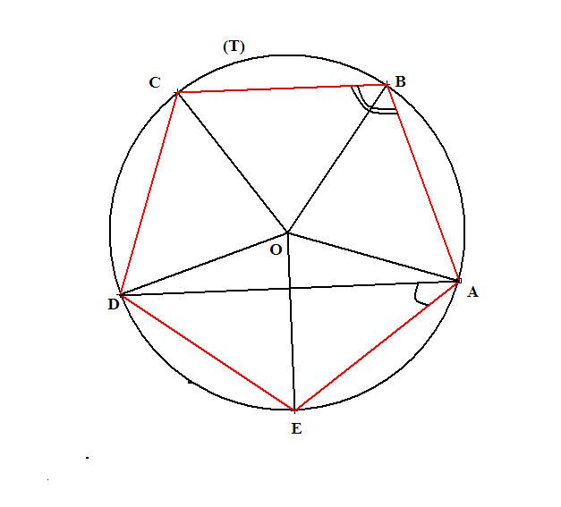**التّمرين الثّالث : $ABCDEF$ خماسي منتظم ، $\left(T\right)$ دائرة محيطة به مركزها $O$.**

**1 ـ أحسب قيس الزّاوية المركزية $\hat{DOE}$.**

**واستنتج قيس $\hat{COA}$.**

**2ـ أحسب قيس الزّاويتان المحيطيتان $\hat{DAE}$. $\hat{CBA}$**

**3 ـ ما هي صورة المثلث $ABO$ بالدّوران الذي مركزه $O$ وزاويته**

$144°$**في الاتجاه الموجب .**

**بالتوفيق**